Rondonópolis, dia de mês de ano.

Ilmo(a). Sr(a).
Nome do supervisor de estágio
Cargo que ela ocupa

Prezado(a) Senhor(a),

Gostaríamos de apresentar Nome do aluno, RGA número do RGA, regularmente matriculado (a) no curso de Zootecnia da Universidade Federal de Rondonópolis para a realização de Estágio Supervisionado Obrigatório, durante o período de data de início a data final.
É de nossa ciência e de pleno acordo que este estágio não gera vínculos empregatícios com a empresa e que nossos alunos estão cobertos por apólice de seguros, isentando a empresa da responsabilidade por eventuais acidentes.
Agradecemos o apoio na formação de nossos alunos e aproveitamos para reiterar nossos protestos de estima e consideração.

Atenciosamente,

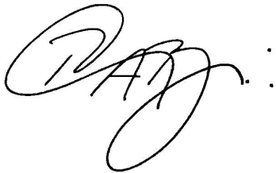
Prof. Dr. Rodolfo Cassimiro de Araujo Berber
Coordenador de Estágios / Curso de Zootecnia
Siape 1534672
e-mail: rodolfo.berber@ufr.edu.br

